《linux操作系统》实验报告

实验名称：输入输出重定向、管道及软件安装
专 业：
班 级：
学 号：
姓 名：
指导教师：

时间： 2019年 10月 8 日
南宁学院信息工程学院制

一、实验目的
1.熟悉标准输入输出方法；
2.掌握输入输出重定向的含义及用法；
3.掌握管道的功能及用法；
4.掌握软件的安装、卸载、查询和升级等操作。
二、实验内容
1.输入重定向的命令结构和用法；
2.输出重定向的命令结构及用法；
3.管道的功能及用法；
4.软件的安装、查询、卸载等；
三、实验器材
装有redhat linux操作系统的计算机一台。
四、实验步骤及结果
- 统计/usr/bin目录下的文件个数。
- 利用输入、输出重定向统计
$ ls /usr/bin > /tmp/dir
$ wc –w < /tmp/dir

- 利用管道统计
$ ls /usr/bin |wc -w
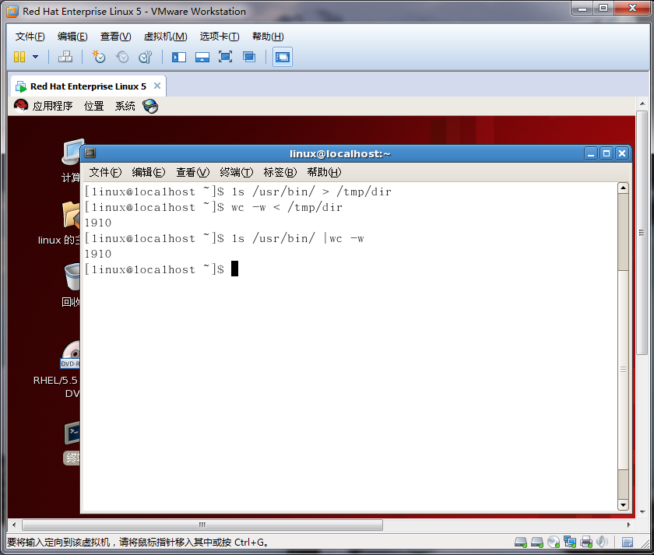
- 在用户主目录linux下创建文件sample.txt，并输入如下文件内容：
$ vi sample.txt
Things to do today:
Low:Go grocery shopping
High:Return movie
High:Clear level 3 in Alien vs. Predator
Medium:Pick up clothes from dry cleaner
（1）通过使用管道符“|”来建立一个管道行，将包含“High”的行显示出来。
$ cat sample.txt |grep “High”
（2）使用管道，统计包含“High”的行数。
$ cat sample.txt |grep “High” |wc -l
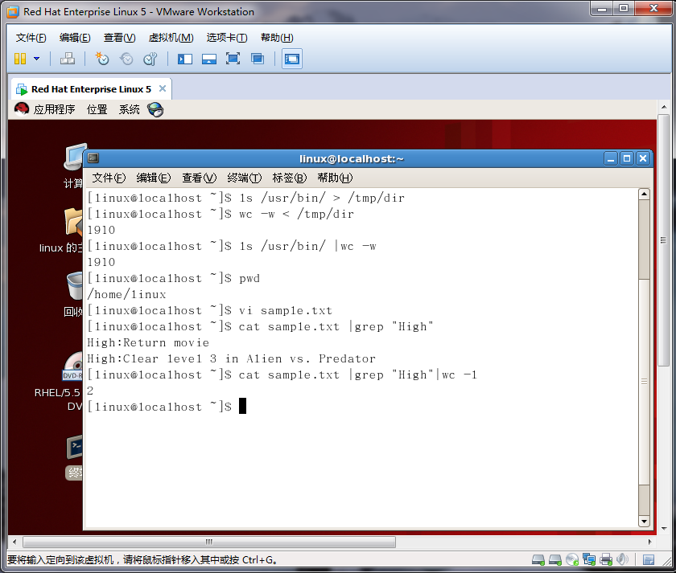
- 查看历史记录 history，要求查看本次课程所有输入过的命令。
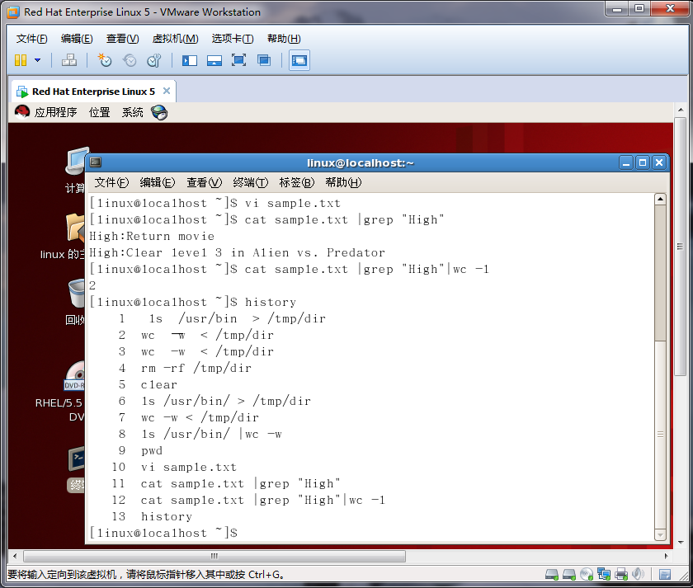
- 定义别名命令结构：alias [别名=‘标准shell命令行’] ，定义一个别名，并测试结果，最后将定义的别名写入到.bashrc文件当中。
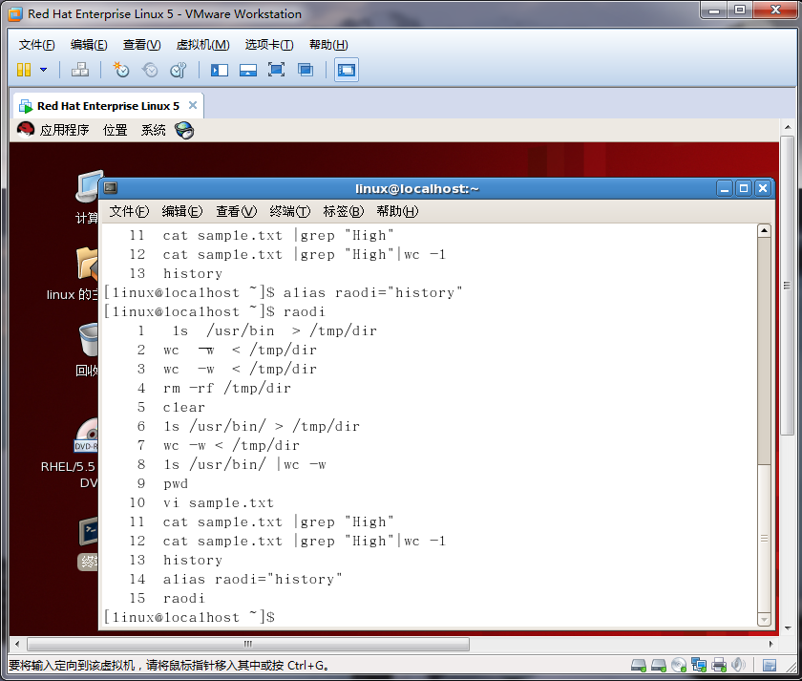
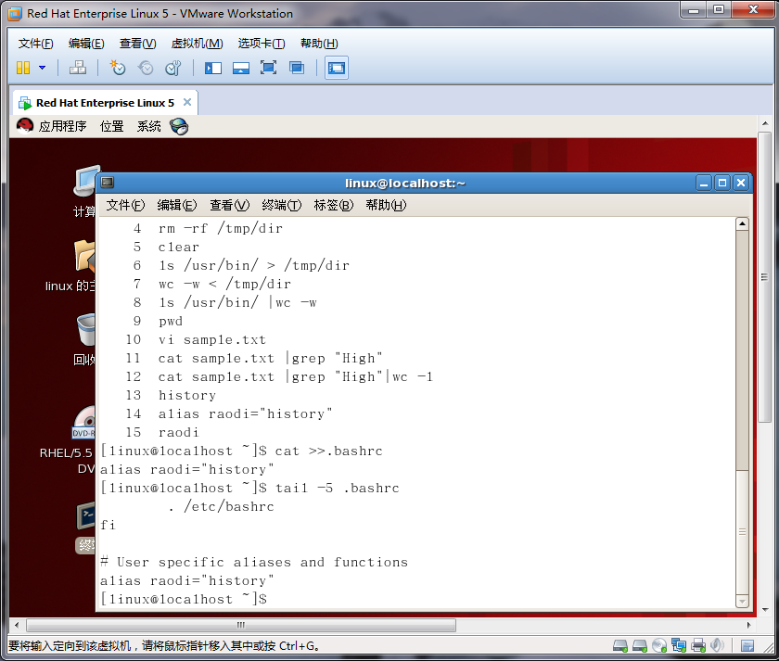

- 使用rpm命令进行软件的安装，卸载和查询。
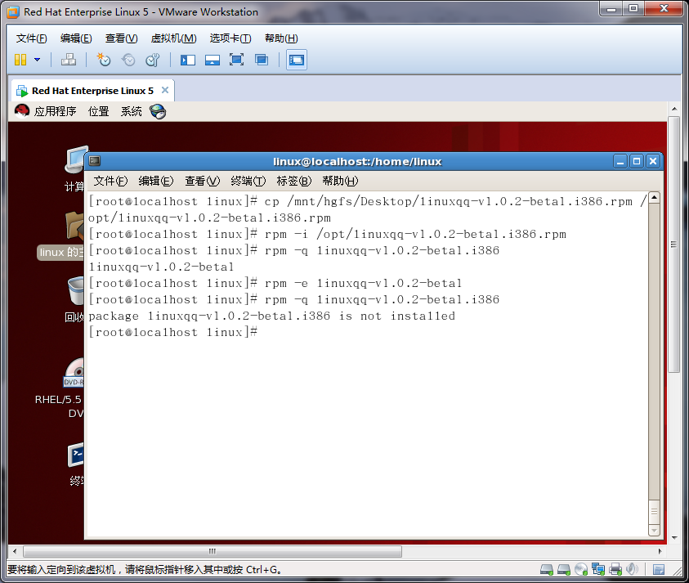

五、实验心得体会和建议
本次实验的心得体会和建议，可分点总结如下：
- 输入重定向就是不使用标准输入端口输入文件，而是使用指定的文件作为标准输入设备。比如,默认情况下，cat命令会接受默认标准输入设备键盘的输入，并显示到控制台，但是可以通过“<”符号修改标准输入设备,指定文件作为标准输入设备，那么cat命令将指定的文件作为输入设备，并将文件中的内容读取并显示到控制台。
- 重定向输出就是把要输出的文件信息写入到一个文件中去，而不是将要输出的文件信息输出到控制台
- 管道命令只处理前一个命令正确输出，不处理错误输出；管道命令右边命令，必须能够接收标准输入流命令才行；
- rpm查询时需要使用安装包的完整名称,可以不包括版本号，加上完整的版本号也是可以的。如果卸载的软件包不被其它的软件依赖，那么可以直接卸载，否则是卸载不了的，会一直提示该软件包被xxx.xx.xx等依赖。如果一定要卸载，那么可以强制卸载软件包，命令如下：
rpm -e --nodeps xx.x.xxx

实验评分：
指导教师签字：
年 月 日

